Араданская основная общеобразовательная школа
Ермаковского района Красноярского края

«Рассказ маргаритки»

Проект учащихся
по переводу с немецкого языка и иллюстрированию
сказки из сборника Нелли Ваккер „Erikas Blumenmärchen”

2019 год

Рассказ маргаритки
Сегодня утром Эрике захотелось послушать сказку, она пошла в сад к своим цветам и спросила: «Кто хочет сегодня рассказать что-нибудь прекрасное?» 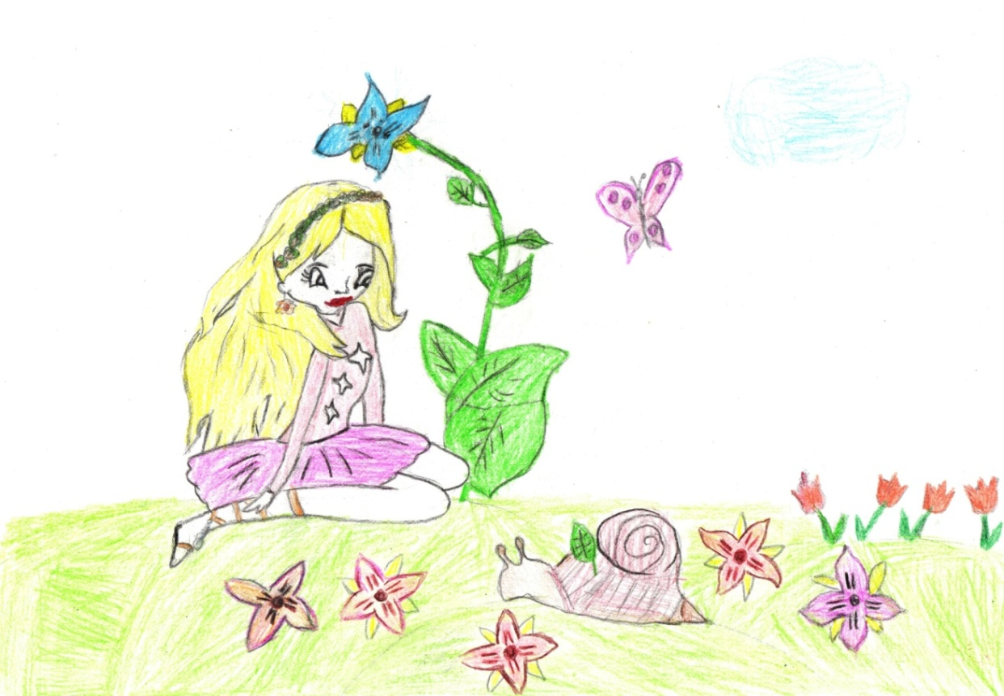
«Я знаю одну сказку», - сказала скромная маргаритка, поправила свою белую шляпку и начала:
«Много лет назад в домике на краю деревни жила маленькая девочка. Долгие дни малышка проводила дома в одиночестве, потому что её родители гнули спину с утра до вечера на помещика. Гретхен, так звали девочку, играла во дворе, кормила куриц и кошку и ела сама то, что приготовила мама.
Однажды Гретхен нетерпеливо подбежала к уличным воротам, чтобы посмотреть, не идут ли родители. Тут она увидела посреди улицы перепуганного соседского Хайнерле. Прямо на малыша скакали взбесившиеся лошади, запряжённые в повозку. Кучер потерял власть над ними.
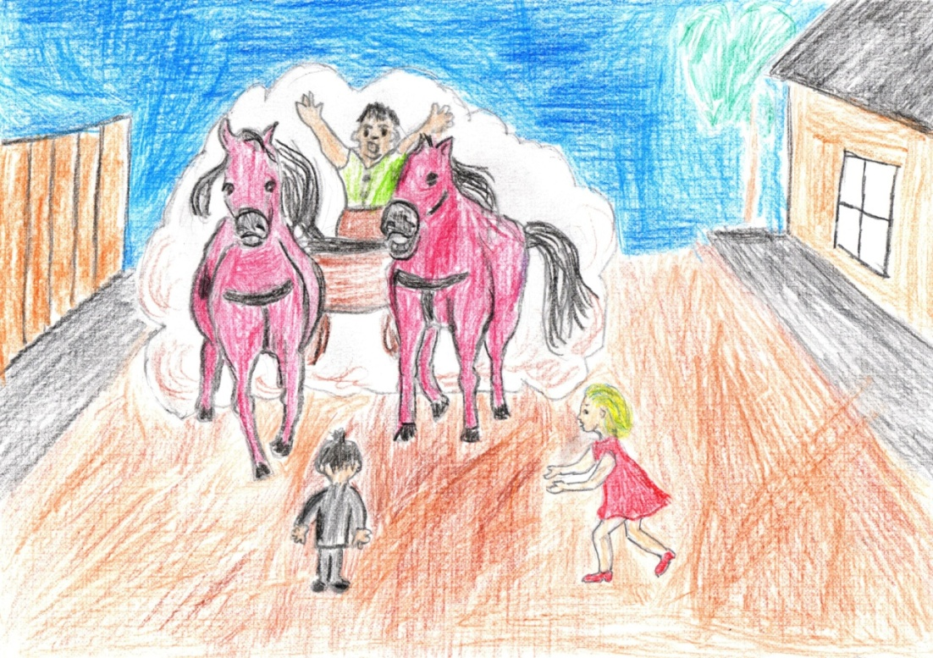
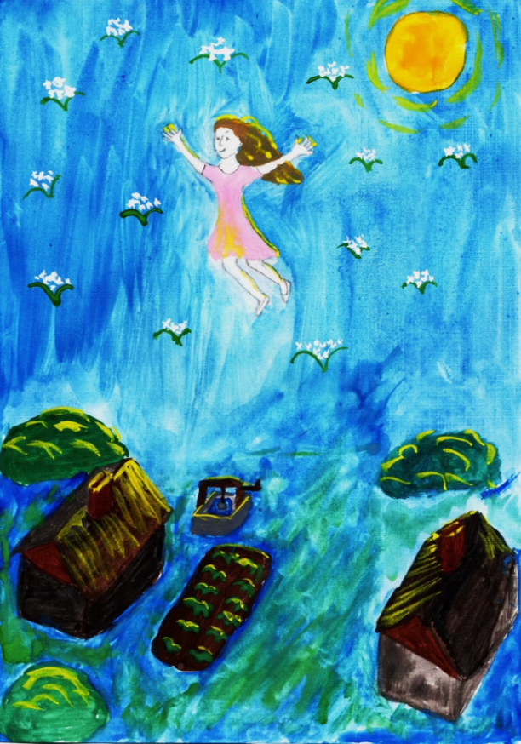
«Хайнерле!» - крикнула Гретхен, бросилась туда и в последний момент выдернула мальчика прочь с дороги. Но сама девочка не успела спастись: колесо повозки прокатилось прямо по ногам Гретхен. Вскоре малышка отошла от пережитого ужаса, но ее ноги остались парализованы. Отец спасенного мальчика смастерил для Гретхен маленькую повозку с рукояткой, теперь девочка, хоть с трудом, но могла передвигаться. Ее повозочка часто стояла у ворот, и Гретхен иной раз с грустью смотрела, как играли другие ребятишки. Но хуже всего было зимой.
Однажды Гретхен приснился странный сон: во сне она могла летать. Раскинув руки, как крылья, она высоко парила над крышами и деревьями. Небо казалось ощутимо близким, а звезды напоминали большие великолепные серебристые цветы. Она с удовольствием сорвала бы такой цветок или посадила его в своём саду.Теперь она думала об этом сне ежедневно,
мастерила из бумаги и лоскутков цветы своей мечты и плакала, потому что они ей не удавались.
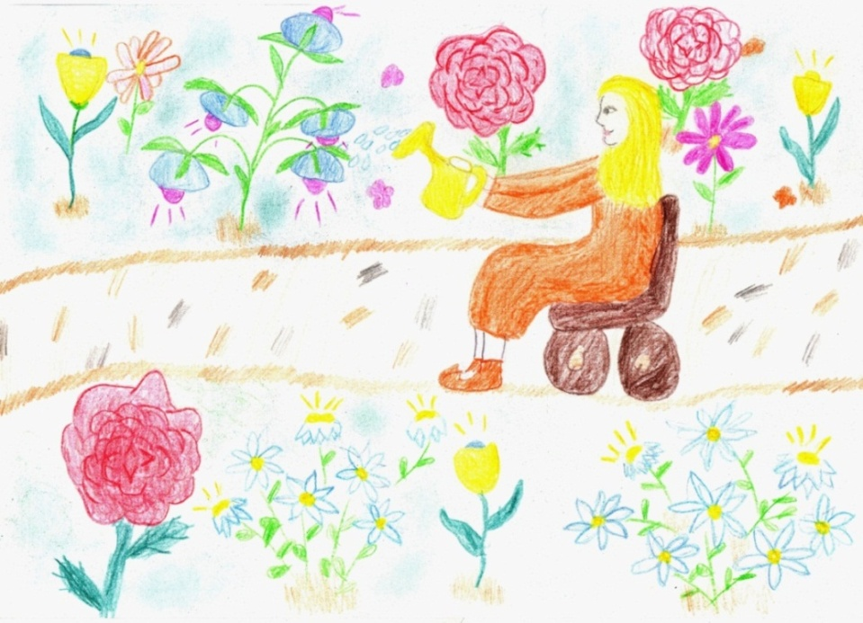
Когда пришла весна, отец принес семена разных цветов, а мама их посеяла. При этом она беспокоилась о будущем цветов: "Кто будет ухаживать за ними и поливать? У нас же никогда нет времени!"
« Не волнуйся, мама, я буду», - пообещала Гретхен.
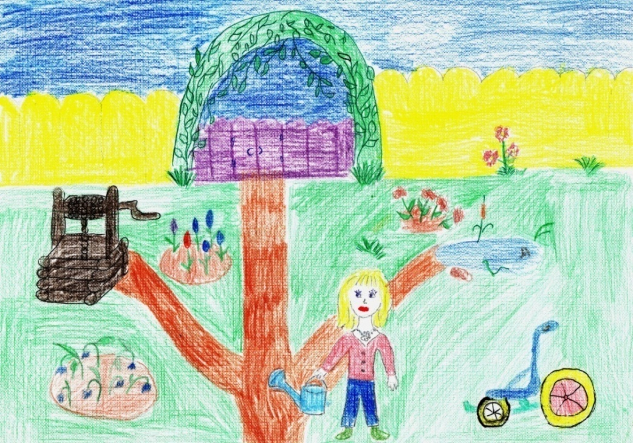
Отныне ее повозочка почти никогда не стояла на месте. Медленно она катилась по садовым дорожкам, пробираясь к колодцу и обратно. Вечером ноги нестерпимо болели, и Гретхен долго не могла заснуть. Но храбрая девочка не сдавалась, и вскоре боли постепенно утихли и, наконец, совсем исчезли. Когда клумбы стояли в полном цвету, Гретхен тайком сделала первые шаги на окрепших ногах.
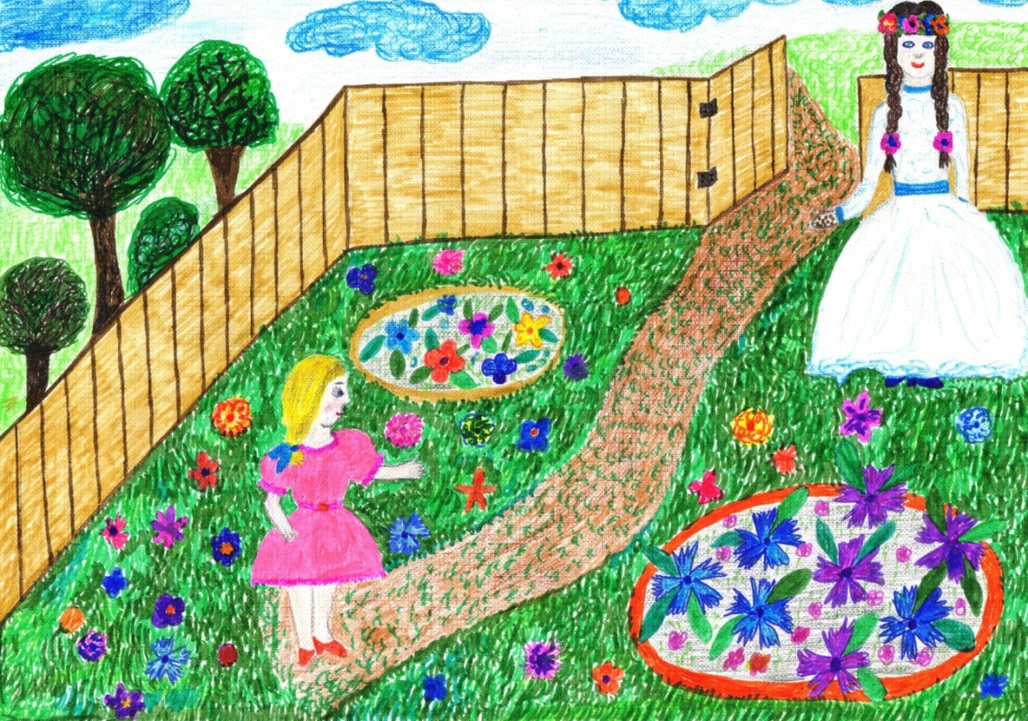
Она упражнялась скрытно, так как это должно было стать для родителей сюрпризом. Что за удовольствие, бродить туда-сюда между грядками! Для счастья не хватало только заветных цветов.
Однажды утром вдруг открылась калитка и в сад вошла прекрасная, одетая в белое платье женщина с цветочным венком на голове.
Она посмотрела на Гретхен и сказала приветливо:
«Доброе утро, Маргарита! Ты создала здесь настоящее цветочное царство! Ты добрая и мужественная девочка. Боролась с сорняками и засухой и победила свою болезнь. Я хочу наградить тебя за храбрость и исполню твое самое страстное желание. Чего тебе не хватает?»
«Заветные цветы! Мои цветы из сна! Я бы рассеяла их семена повсюду. Пусть они цветут с ранней весны до поздней осени: белоснежные, сверкающие, с солнечно-жёлтыми точечками в серединке, как рассыпанные в зелени жемчужины».

«Как жемчужины? Хорошо, Маргарита, у тебя будут такие цветы! И они будут носить твое имя, потому что оно означает на древнем языке - жемчужина. Возьми эти семена, посей вечером при свете звезд в своем саду. Прощай, Маргарита, выздоравливай!» И женщина исчезла.
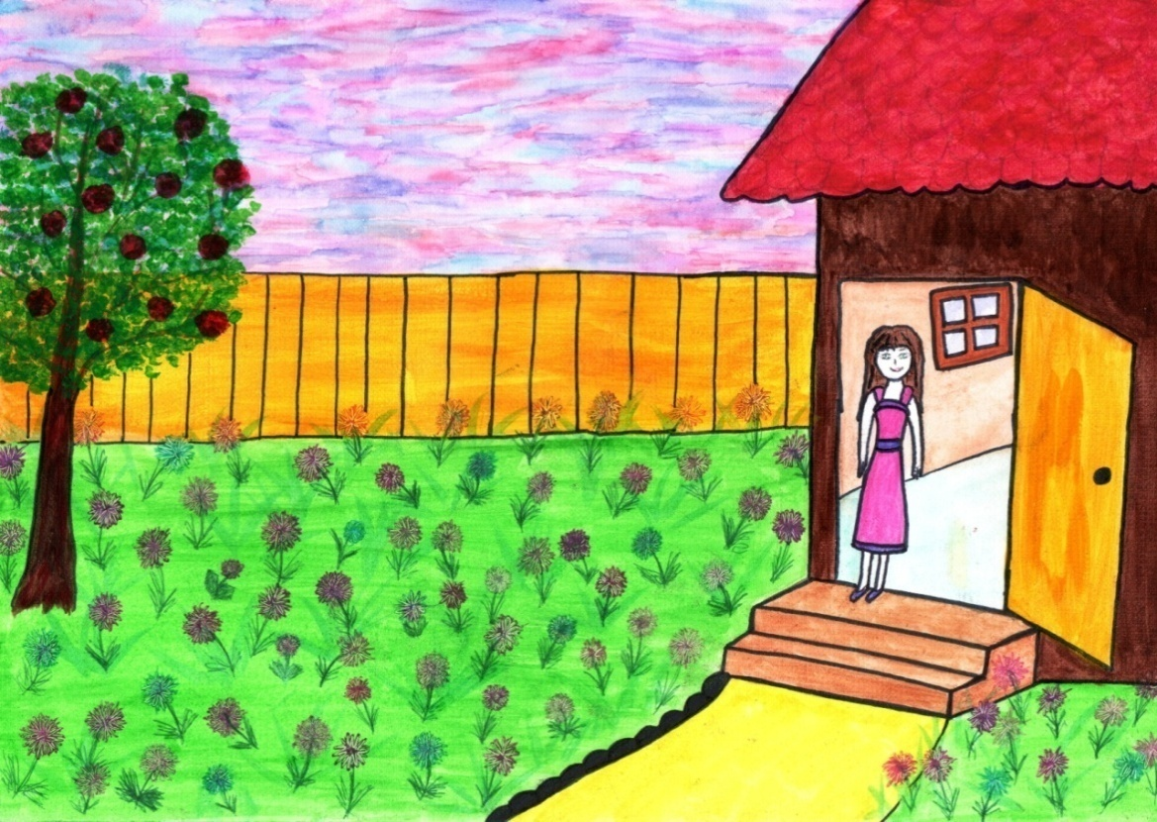
Кто может представить себе радость родителей, когда вечером они нашли свою доченьку здоровой? Что за праздник был в маленьком домике! Но Гретхен не забыла перед сном посеять семена. Рано утром она стояла на пороге и не верила своим глазам! Весь сад сиял, потому что был покрыт блестящими серебряными звездочками.

Пришла мама и изумленно воскликнула:
« Как чудесно, Гретхен! Это же цветы, о которых ты мечтала! Откуда ты их взяла? И как они называются?»
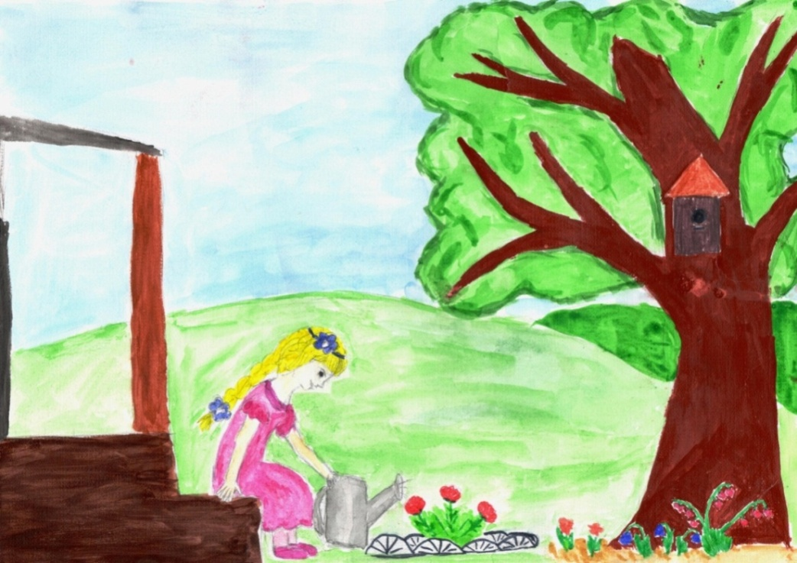
После того как Гретель ей все рассказала, мама заключила, что это была цветочная фея. «С сегодняшнего дня твои цветы всегда будут расцветать на земле. Каждую весну заново!»
Цветок маргаритки затих.
«Это была прекрасная сказка, дорогая маргаритка! Но разве у тебя нет другого имени?» - спросила Эрика.
« Даже несколько! Цветок–талер, тысяча красавиц, мерка любви. И – гусиный цветочек! О происхождении этих имен ты узнаешь из других сказок. Но самым нашим любимым и прекрасным именем было и останется маргаритка – жемчужина».

Песенка цветов

1. В далёкой степи, на поле
Нас встретишь там и тут,
На клумбах в садах и на воле
Находим свой приют.
2.На каждой грядке тебя ждём,
Украсить землю мы мечтаем,
Для счастья повод мы найдём,
Жильё собою украшаем.
3. Цветочный мир вам, люди, нужен,
Он радость в каждый дом несёт,
И кто с цветами будет дружен,
Тот наш язык без слов поймёт!

Над проектом работали:
Шемель Виктория(8 кл.) – вёрстка, художественный перевод текста, иллюстрация на стр.5(Фея)
Прокопович Ирина(7 кл.) – перевод песенки цветов, иллюстрация на стр.7(Эрика)
Жигура Иван(6 кл.) – иллюстрация на стр.3(Самопожертвование)
Веселкова Кира(6 кл.) – иллюстрация на стр.3(Полет во сне)
Назарова Василиса(3 кл.) – иллюстрация на стр.4(Мужество)
Парикмахерова Анастасия(4 кл.) – иллюстрация на стр.4(Победа)
Зорина Ольга(8 кл.) – иллюстрация на стр.6(Рано утром)
Хижняк Виктория(2 кл.) – иллюстрация на стр.2(В саду у Эрики)

